Plano de Testes de Software & GOT
Documento de Planejamento e Matriz de Rastreabilidade de Testes (Gabarito Completo)

1. IDENTIFICAÇÃO DO PROJETO
Projeto: | Módulo de Checkout - Carrinho de Compras | Data: | 18/09/2026
Sistema: | E-Commerce Node.js (Replit) | Versão: | 1.0.0-bugged
Responsável: | Giovanna Alves dos Santos | Ambiente: | Node.js v18 / Jest / Replit Online
2. ESCOPO E ESTRATÉGIA DE TESTES
Objetivo dos Testes: Validar o cálculo exato do total da compra na função calcularTotal(itens, cupom), garantindo a aplicação correta de descontos, limites de frete grátis, arredondamento e tratamento de exceções para entradas inválidas.

3. Regras de Negócio do Sistema

- Cálculo de Subtotal: Deve multiplicar a quantidade pelo preço de cada item.
- Validação de Entrada: Se o carrinho estiver vazio ([]), se algum item tiver quantidade menor ou igual
- a 0. Ou se o preço for negativo, a função deve lançar um erro: “Carrinho Inválido”.
- Desconto de Cupom: Se o cupom for “PROMO10”, aplicar 10% de desconto sobre o subtotal.
- Regra de Frete:
- Se o subtotal for igual ou superior a R$ 100,00 (>=100), o frete é GRÁTIS (R$ 0,00).
- Se o subtotal for menor que R$ 100,00 (< 100), o frete custa R$ 15,00
- Arredondamento: O valor total final deve possuir exatamente 2 casas decimais (dinheiro/moeda).

4. Matriz de GQT (Guia de Ordem de Testes - Gabarito do Aluno/Professor)

ID | Cenário / Regra | Dados de Entrada | Resultado Esperado | Resultado Obtido (Inicial) | Status Inicial | Status Final
CT-01 | Frete Grátis  exato na borda | Item: 100.00,  Qtd: 1,  Cupom: null | Total: 100 | Total: 115 | Falhou
CT-02 | Aplicação de  Cupom 10% | Item: 50.00,  Qtd: 1,  Cupom:  "PROMO10" | Total: 60 (50 - 5 + 15) | Total: 55 (50 - 10 + 15) | Falhou
CT-03 | Quantidade  Negativa | Item: 10.00,  Qtd: -2,  Cupom: null | Erro:  "Carrinho  Inválido" | Total: -5 | Passou
CT-04 | Arredondamento  Centavos | Item:  33.333,  Qtd: 1,  Cupom: null | Total: 48.33 | Total:  48.333333333333336 | Falhou
CT-05 | Carrinho Vazio | Itens: [ ],  Cupom: null | Erro:  "Carrinho  Inválido" | Erro: "Carrinho  Inválido" | Passou
CT-06 | Frete Pago (<  100) | Item: 80.00,  Qtd: 1,  Cupom: null | Total: 95 (80 + 15) | Total: 95 | Passou

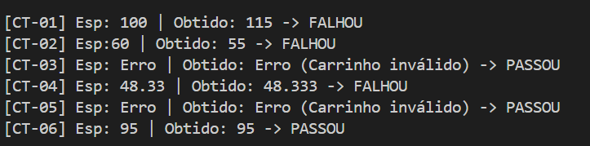

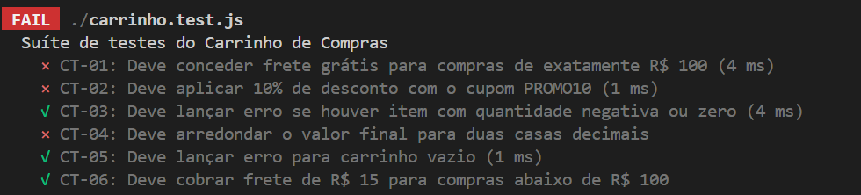

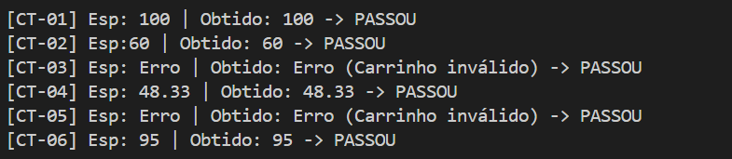

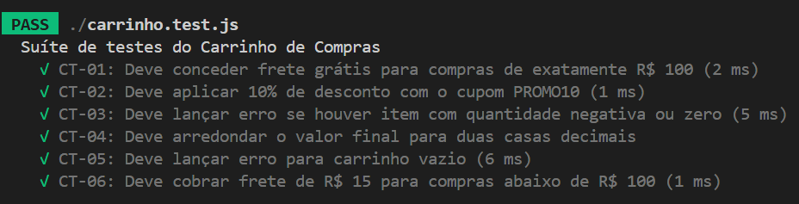

O problema do carrinho de compras foi resolvido e as regras necessárias foram introduzidas para fazer com que todos os testes funcionem corretamente. Carrinhos vazios e quantidades que não sejam maiores que zero estão proibidos agora. Um desconto de 10% foi aplicado com a ajuda do código PROMO10 e a regra do frete grátis para valores acima de R$100 e R$15 para valores menores também foi aplicada. Além disso o valor total do dinheiro foi arredondado para 2 casas decimais. Como resultado todos os 6 testes foram bem-sucedidos.

